27 июня 2011 г. Известия № 112 (28373)

Ориентиры – олимпийские
Сегодня – юбилей ректора Санкт-Петербургского государственного университета сервиса и экономики, доктора экономических наук, профессора Александра Викторова
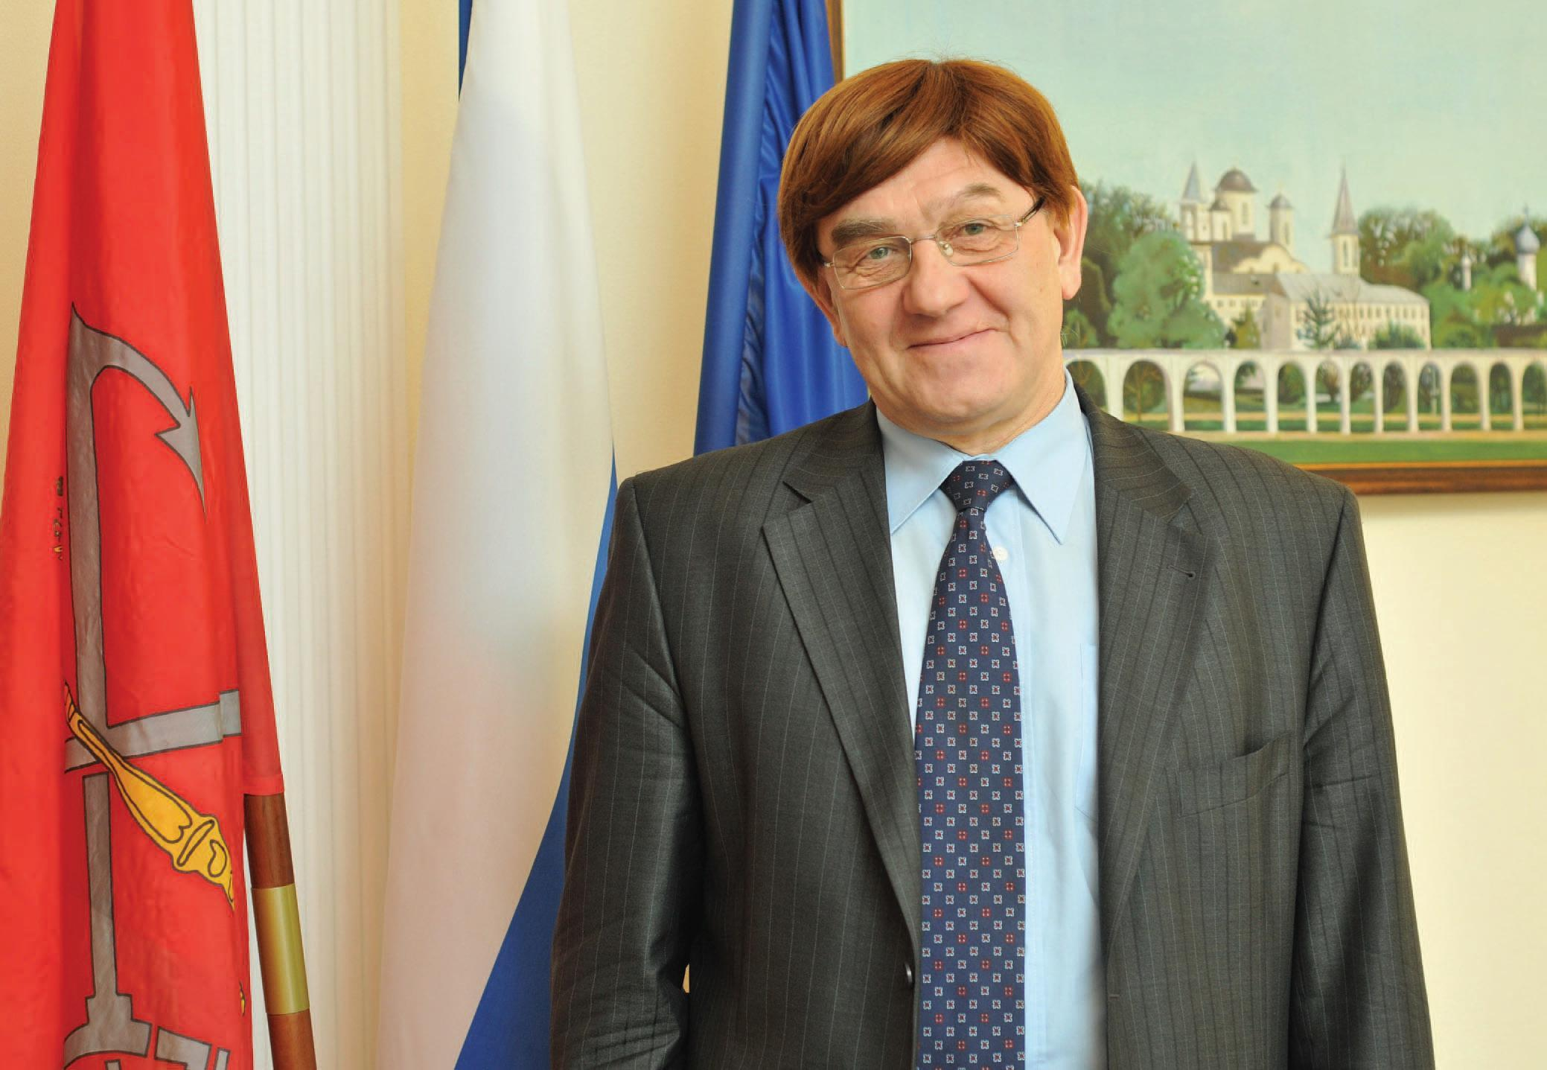

Свой 60-летний юбилей Александр Дмитриевич Викторов встречает в расцвете сил и атмосфере значительных преобразований и развития руководимого им вуза. У Александра Дмитриевича, как и у СПбГУСЭ, сегодня ориентиры «олимпийские», – в том числе, в буквальном смысле связанные с Сочи-2014. Впрочем, нацеленность на высшие достижения в главных сферах его деятельности – научной, образовательной – сопровождает ректора СПбГУСЭ на всех этапах его уникальной карьеры.
Окончив среднюю школу с медалью, Александр Викторов поступил в Ленинградский электротехнический институт (ЛЭТИ). Студенческие годы для него – не только учеба, но и научная работа на кафедре, общественная деятельность. Работа командиром студенческих строительных отрядов, – думается, для Александра Дмитриевича до сих пор это один из самых памятных и интересных периодов жизни.
После окончания ЛЭТИ по распоряжению ректора остался работать на кафедре и еще четверть века посвятил родному вузу: прошел путь от ассистента до профессора, заведующего кафедрой, защитил кандидатскую, докторскую диссертации. Под его руководством были выполнены крупные НИР по разработке систем радиоразведки сложномодулированных сигналов. В качестве проректора по научной работе в течение 10 лет он определял направленность исследовательских работ такого ведущего в городе и стране технического вуза как ЛЭТИ. Под его руководством в ЛЭТИ создавался один из первых в стране вузовских технопарков.
Особое место в карьере Александра Викторова занимает работа в течение почти 7 лет на посту председателя Комитета по науке и высшей школе Санкт-Петербурга. Именно в эти годы реализовывался приоритетный национальный проект «Образование». Под руководством Александра Дмитриевича проводился ежегодный мониторинг образовательного пространства города, научно-технического и инновационного потенциала. При его непосредственном участии разрабатывались программы по совершенствованию образовательных технологий, сохранению и развитию интеллектуального потенциала города, конкурентоспособности петербургского образования и выпускников петербургских вузов.
С 2008 года Александр Викторов – ректор Санкт-Петербургского государственного университета сервиса и экономики. С первых месяцев руководства вузом ему удалось обеспечить динамичное развитие университета. В первый же год была запущена и реализована масштабная программа ремонта зданий и обновления всей материально-технической базы СПбГУСЭ, в 2010-м университет приобрел в собственность здание, в котором разместились два его института.
СПбГУСЭ стал инициатором создания (и является головной организацией) Национального научно-образовательного инновационно-технологического консорциума вузов сервиса, объединяющего 12 российских вузов – на территории от Владивостока до Петербурга, что, несомненно, приведет к качественному скачку в развитии сферы сервиса в стране. А Александр Викторов, по решению ректоров вузов, вошедших в Консорциум, был избран Председателем Совета Консорциума. Благодаря созданию Консорциума уникальные перспективы открываются для студентов: взаимный обмен и организация практик на всем пространстве страны, возможность обучения во всех вузах консорциума одновременно на двух специальностях с получением двух дипломов.
В 2010 году СПбГУСЭ стал единственным вузом в Санкт-Петербурге, получившим возможность открыть центр подготовки волонтеров для Олимпиады 2014 года в Сочи. 14 мая 2011 года, ровно за 1000 дней до начала Олимпийских игр, волонтерский центр был торжественно открыт.
Сегодня в СПбГУСЭ открываются новые направления, внедряются современные образовательные технологии и инновационные подходы к обучению и научной деятельности. Реализуются программы «двойных дипломов» с рядом престижных европейских университетов. Под руководством ректора разработана программа развития университета на 10-летний период.
Александр Викторов – Почетный работник высшего профессионального образования РФ, лауреат многочисленных премий Правительства РФ и Правительства Санкт-Петербурга в области образования, награжден многими медалями.
Вместе с «Известиями» сегодня Александра Дмитриевича поздравляют с юбилеем руководители города и Ленинградской области, его коллеги. Предоставляем им слово.

Вадим Тюльпанов, председатель
Законодательного собрания Санкт-Петербурга

Уважаемый Александр Дмитриевич!
От имени депутатов Законодательного собрания Санкт-Петербурга горячо поздравляю Вас с юбилеем!
Годами упорного труда и ответственным отношением к любимому делу Вы заслужили уважение, признание и репутацию. За годы работы в условиях жесткой конкуренции возглавляемый Вами Санкт-Петербургский государственный университет сервиса и экономики превратился в многопрофильное и динамично развивающееся высшее учебное заведение. Сегодня университет успешно решает задачи по подготовке руководителей для народного хозяйства Северо-Запада РФ и других регионов страны. Ежегодно здесь выпускают тысячи квалифицированных специалистов, которые успешно трудятся в органах государственной и муниципальной власти, бизнесе и учреждениях социального обеспечения, в сфере сервиса. Созданные в Университете современная учебно-материальная база, социально-бытовые условия для учебы и отдыха студентов позволяют возглавляемому Вами вузу с оптимизмом смотреть в будущее.
Желаю Вам здоровья, удачи, новых успехов в воспитании и обучении студенчества

Андрей Максимов, председатель
Комитета по науке и высшей школе

Сердечно поздравляю Вас с юбилеем! Вы – один из тех петербуржцев, трудом и талантом которых Санкт – Петербург подтверждает свой статус крупнейшего научного и образовательного центра.
За время Вашей работы в должности председателя комитета по науке и высшей школе произошла консолидация вузовского сообщества, были приняты городские комплексные программы в сфере науки и образования, заложены основы интеграции науки и высшей школы Санкт – Петербурга.
Сегодня Санкт – Петербургский государственный университет сервиса и экономики, который Вы возглавляете, ведущий специализированный вуз по подготовке высококвалифицированных кадров для одной из самых перспективных областей экономики – сферы сервиса. Залогом такого успеха во многом стал Ваш талант руководителя и организатора.
Под Вашим руководством университет сохраняет и приумножает традиции петербургской высшей школы, содействует решению материальных, социальных и бытовых проблем студентов. Вас уважают коллеги и студенты, а постоянное общение с молодым поколением позволяет Вам сохранять оптимизм и нетерпимость к рутине, открытость и позитивный взгляд на мир.
Желаю Вам Крепкого здоровья и неизменной удачи во всех делах и начинаниях!

Анатолий Турчак, президент Союза промышленников
и предпринимателей Санкт - Петербурга
От имени Союза промышленников и предпринимателей Санкт-Петербурга и от себя лично поздравляю Вас с юбилеем!
Для нашего Союза вопрос подготовки квалифицированных специалистов, способных развивать экономику страны, всегда являлся одним из приоритетных, и сегодня, как никогда, актуален. Благодарю Вас за тесное сотрудничество, за Ваше неравнодушие и глубокое понимание проблем, неизменную компетентность и большой личный вклад в укрепление взаимодействия между высшими и средними образовательными учреждениями и промышленными предприятиями Санкт-Петербурга.
От всей души желаем Вам новых достижений в Вашей общественной деятельности на благо российской науки и образования, самых высоких рейтингов Университету сервиса и экономики и успехов Вашим выпускникам! Крепкого Вам здоровья, счастья и удачи во всех начинаниях!

Владимир Васильев, председатель Совета ректоров
вузов Петербурга
Поздравляю Александра Дмитриевича с 60-летним юбилеем! Уж точно не менее половины этого срока мы с ним знакомы, и всегда, на всех должностях Александр Дмитриевич отличался высоким профессионализмом, отличным знанием дела и новаторством. Инновациями, о которых сегодня так много говорят, Викторов занимался ещё десятилетия назад, будучи проректором по науке ЛЭТИ. По его инициативе был создан один из первых вузовских технопарков в стране. Когда он возглавлял комитет по науке и высшей школе Петербурга, то во многом его усилиями произошла консолидация вузовского сообщества, внедрялись современные образовательные программы, реализовывались новые подходы. Возглавив университет экономики и сервиса, Александр Дмитриевич сразу задал высокую динамику его развития, достаточно назвать создание – по инициативе университета и его ректора – Всероссийского консорциума вузов сервиса. Александр Дмитриевич человек истинно интеллигентный, порядочный и, как говорили в прежние времена, высоких моральных качеств. Пожелаю ему не снижать темпов, продолжать реализовывать свой громадный потенциал. Времени для этого ещё предостаточно! И, конечно, ещё больше друзей в профессиональной и личной жизни!

Григорий Двас, вице-губернатор Ленинградской области,
председатель комитета экономического развития и инвестиционной
деятельности

Уважаемый Александр Дмитриевич!
От всей души поздравляю Вас с юбилеем!
Более 40 лет тому назад состоялось Ваше знакомство с Ленинградской областью.Будучи бойцом, бригадиром, командиром студенческих стройотрядов, Вы не только помогали созданию важных народнохозяйственных объектов в Лодейно-польском и Лужском районах, но и всем сердцем прикипели к Ленинградской области, полюбили наших жителей. Уверен, что в этом одна из причин успешной работы филиалов Санкт-Петербургского государственного университета сервиса и экономики в Выборге, Тихвине, Сосновом Бору, а также его Гатчинского представительства.
Так было всегда и везде, где бы Вы ни трудились — Вы любили свою работу, и Ваш труд был достойно вознагражден. Вознагражден сверхуспешными научными работами, воплощенными в жизнь, вознагражден десятками и сотнями учеников, продолжающих Ваши начинания, вознагражден успехами реформирования политики по развитию науки и высшей школы не только в Санкт-Петербурге, но и на российском уровне. Но самое главное, вознагражден большим количеством друзей, для которых общение с Вами — настоящее счастье и удовольствие.
Уверен, что все — и творческие успехи, и семейное счастье, и удача — сохранится у Вас на долгие годы, потому что именно Вы всегда сами создавали все это, не жалея сил, а иногда и здоровья. Поэтому разрешите пожелать в этот день Вам и всем Вашим родным здоровья, здоровья и еще раз здоровья!
С юбилеем Вас, уважаемый Александр Дмитриевич!

Владимир Катенев, президент Санкт – Петербургской ТПП,
член Общественной палаты РФ
От имени Санкт-Петербургской торгово-промышленной палаты
и от себя лично поздравляю Вас с юбилеем!
Мы знаем Вас как успешного лидера, талантливого ученого и педагога, отдающего все свои знания и организаторский талант на подготовку кадров для современной России.
Пройдя путь от ассистента кафедры до ректора, Вы внесли значительный вклад в подготовку высококвалифицированных специалистов и развитие профессионального образования в России. Являясь членом Совета Санкт-Петербургской ТПП, Вы способствуете развитию предпринимательства в нашем городе.
Сегодня, во многом благодаря Вашей энергии и целеустремленности, Санкт-Петербургский государственный университет сервиса и экономики пользуется репутацией одного из ведущих вузов России.
Искренне желаю Вам крепкого здоровья, счастья и долгих лет активной жизни!

